## 1、安装配置Xming Server

**Xming**是一个Microsoft Windows平台上免费的X window Server，可以方便地实现在Windows中运行Linux应用程序，本实验中主要用于解决Ubuntu虚拟机中不能输入中文、及没有图形界面的问题。

在<http://www.filecluster.com/downloads/Xming.html>下载Xming-6-9-0-31-setup.exe，然后在Windows系统上安装。

1. 按照提示点击下一步，
2. 如下图所示，选择图中所示选项，并且点击下一步

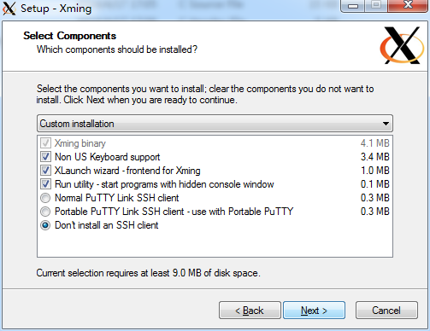

1. 继续点击下一步直至完成安装。

（4） Windows快速启动栏中找到**XLaunch**，执行以下步骤。

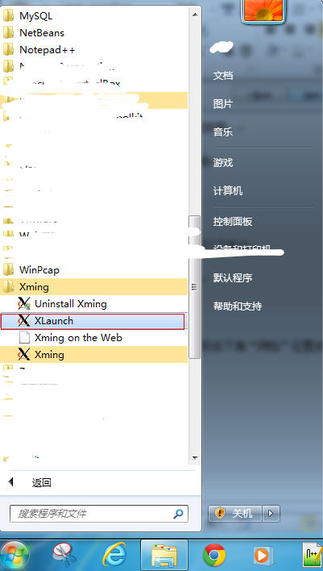

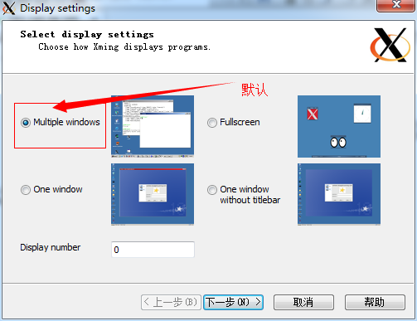

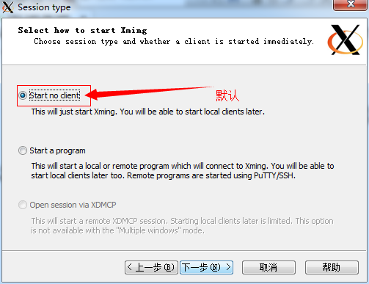

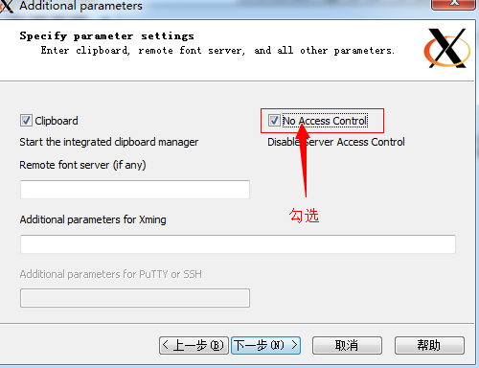

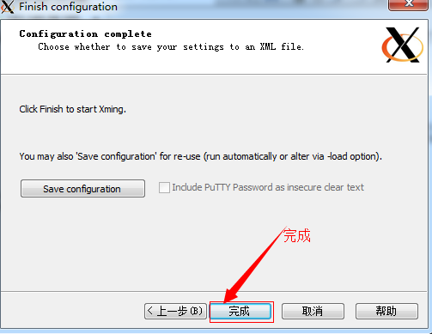

## 2、配置虚拟机

1. 安装Wireshark、

在虚拟机联网状态下执行以下命令：

sudo su

apt-get install wireshark

等待安装完成。

1. 配置双网卡
2. 如下图所示，在虚拟机右下角“网络”位置点击右键-》更改网络配置

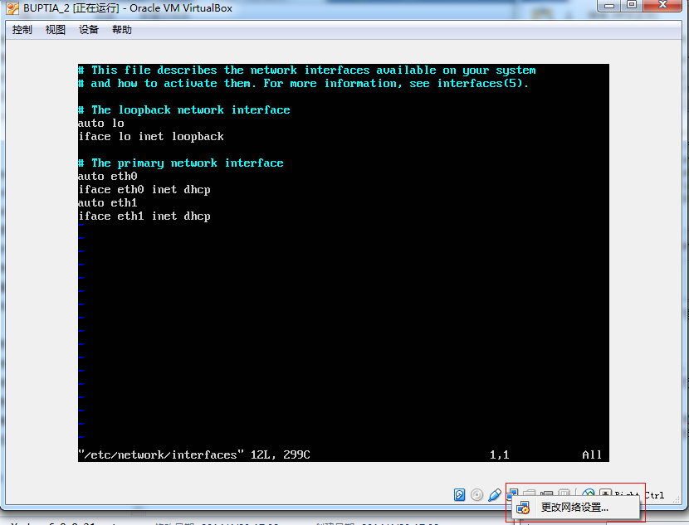

1. “网卡1”配置为网络地址转换（NAT）方式，如下图

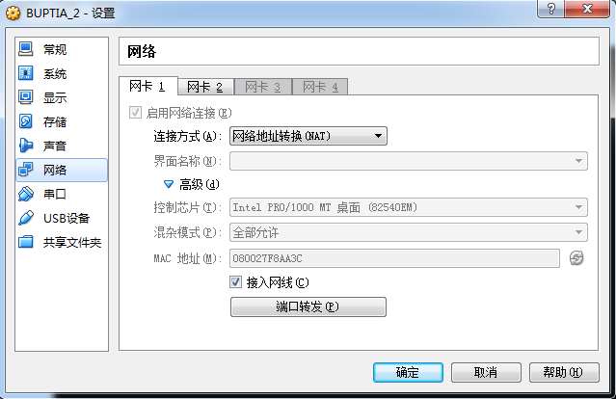

1. “网卡2”配置为Host-Only模式如下图。

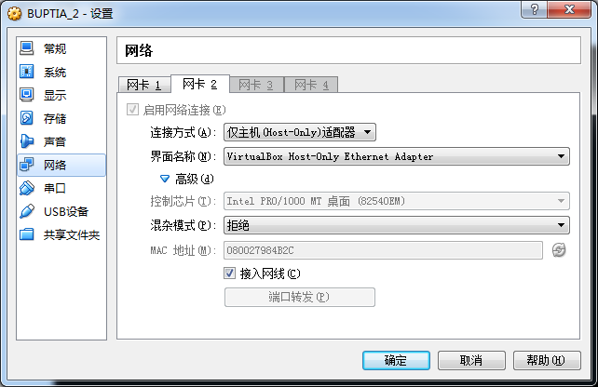

1. 配置虚拟机网络。

执行以下命令

sudo vim /etc/network/interfaces

输入如下图配置：

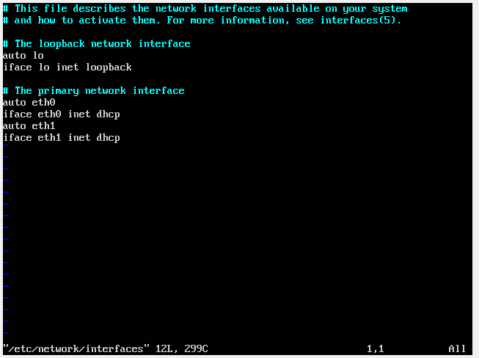

1. 重启虚拟机网卡

sudo service networking restart

1. 检查虚拟机网络地址

Ifconfig

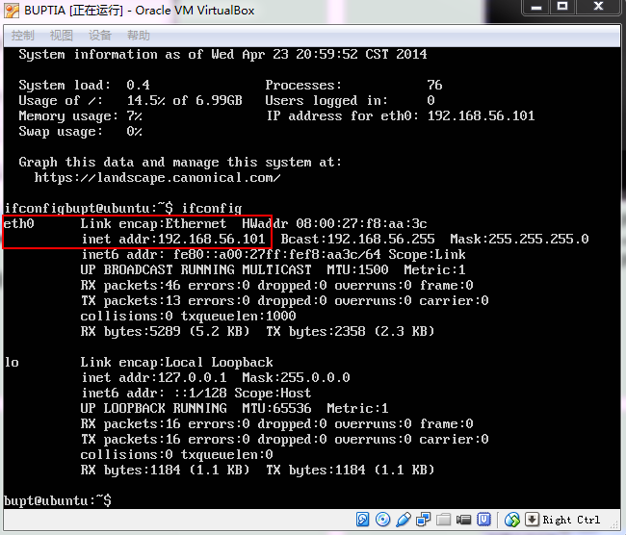

## 3、配置Putty（Putty与SecureCRT二选一）

1. 输入ifconfig查看到的IP地址

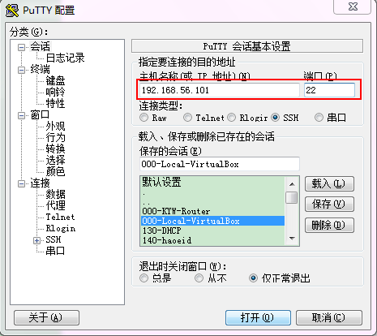

1. 设置”连接”->”SSH”->X11，勾选允许X11映射，X显示位置设置为0

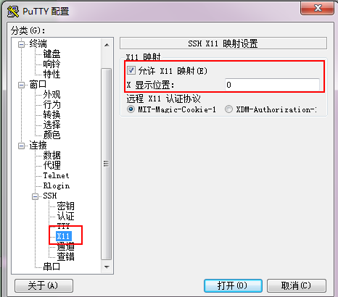

1. 设置”连接”->“数据”，自动登录用户名bupt

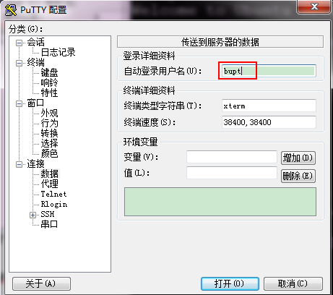

1. 打开SSH连接，输入export DISPLAY=192.168.56.1:0.0
2. apt-get install wireshark
3. Wireshark

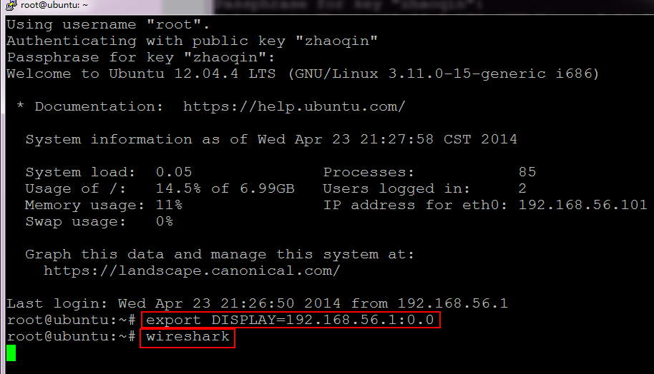

## 4、安装配置SecureCRT （SecureCRT与Putty二选一）

1. 解压SecureCRT压缩包，进入文件夹点击SecureCRT.exe，启动SecureCRT。
2. 点击左上角“文件”-> “连接”

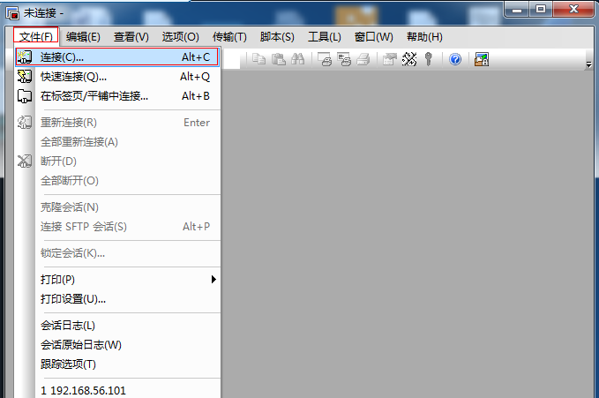

1. 点击新建会话，如下图流程。

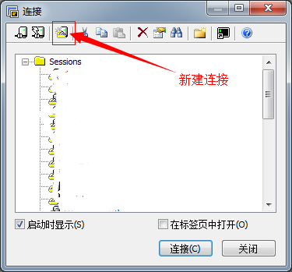

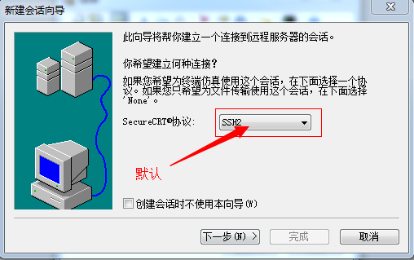

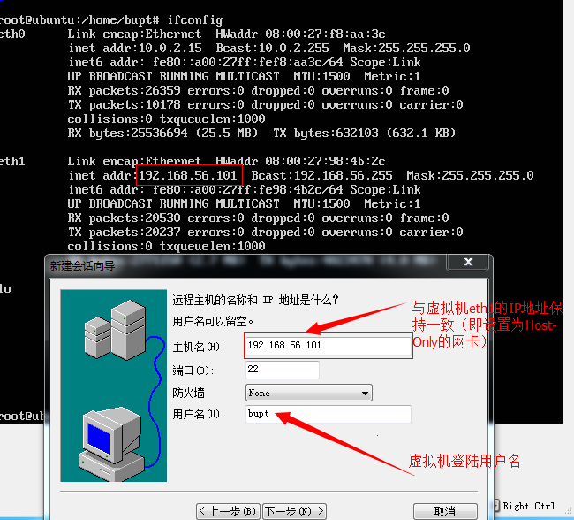

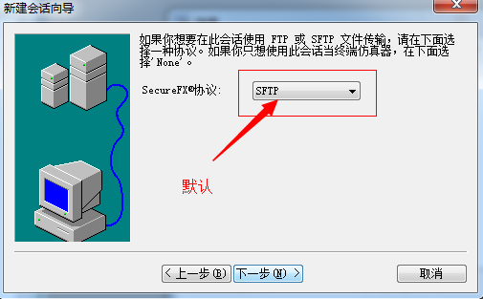

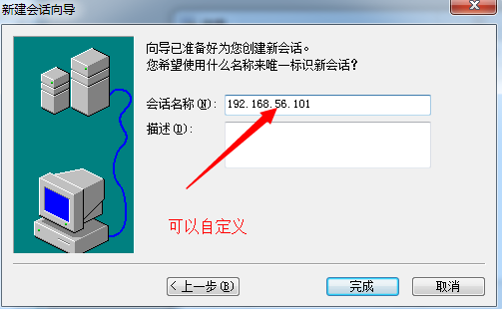

1. 上述步骤完成之后，在“连接”页面可以看到之前新建的连接，如下图，选中该会话，点击连接。

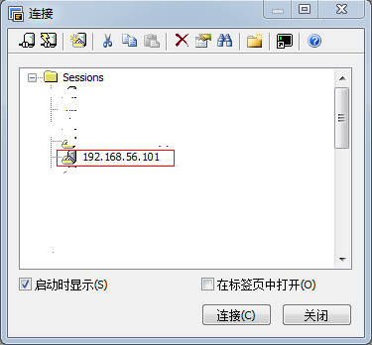

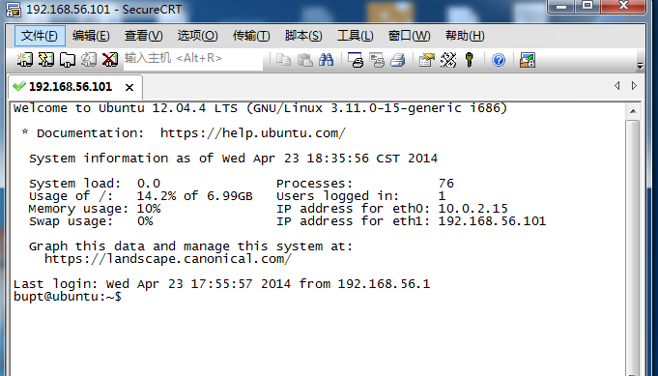

1. 菜单栏点击“选项”->“会话选项”

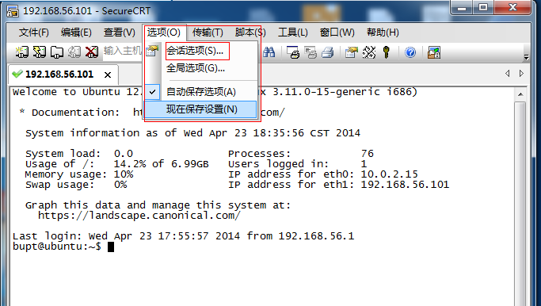

1. 如下图，选择“连接”->“端口转发”->“远程/X11”，选中“转发X11数据包（F）”和“强制X11鉴权（N）”

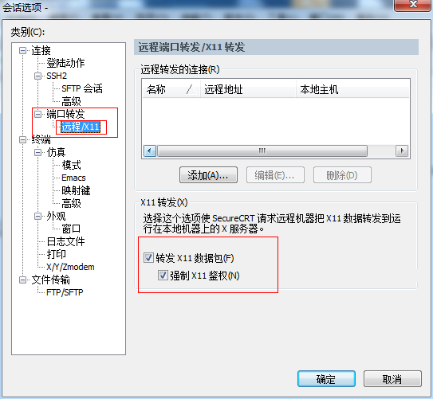

1. 关闭SecureCRT，重新启动SecureCRT，再次连接到虚拟机。
2. 执行以下命令，启动Wireshark。

apt-get install wireshark

export DISPLAY=192.168.56.1:0.0

wireshark

